МИНИСТЕРСТВО НАУКИ И ВЫСШЕГО ОБРАЗОВАНИЯ РФ

Федеральное государственное бюджетное образовательное учреждение высшего образования

«ПЕНЗЕНСКИЙ ГОСУДАРСТВЕННЫЙ УНИВЕРСИТЕТ»

Историко-филологический  факультет | Кафедра «Иностранные языки  и методика преподавания иностранных языков»
Направление подготовки 44.03.01 «Педагогическое образование» | Профиль подготовки  «Английский язык»

БАКАЛАВРСКАЯ РАБОТА

на тему
«Использование игр при обучении лексической стороне иноязычной речи в средней общеобразовательной школе» . .
.

Студент Инаятова Эльнора Науфаловна .
Руководитель к.и.н., доцент Борисов А.В. .
Нормоконтролёр к.п.н., доцент Шурыгина Ю.А. .
Работа допущена к защите (протокол заседания кафедры от________№ )

Заведующий кафедрой к.и.н., доцент Алешина Е.Ю.. .
Работа защищена с отметкой____________ (протокол заседания ГЭК от___ №_ )

Секретарь ГЭК . Павлова О.А. .

Пенза 201919
Содержание

Введение…………………………………………………………………..  Глава 1. Теоретические основы использования игр при обучении лексической стороне иноязычной речи в средней общеобразовательной школе……………………………………………  - Обучение лексической стороне иноязычной речи как актуальная методическая проблема…………………………………..  - Психолого-педагогические основы использования игр в процессе обучения ……………………………………………………..  Выводы по главе 1………………………………………………………..  Глава 2. Практические основы использования игр при обучении лексической стороне иноязычной речи в средней общеобразовательной школе………………………………….............  2.1 Упражнения при обучении лексической стороне иноязычной речи в средней общеобразовательной школе…………………………  2.2 Примеры лексических игр, применяемых на уроках английского языка в 5-8 классах……………………………………………………..  Выводы по главе 2………………………………………………………..  Заключение……………………………………………………………….  Список литературы……………………………………………………… | 3  5  5  14  22  23  23  32  41  42  44

Введение

Актуальность исследования. Одной из актуальных задач современной методики обучения иностранным языкам является поиск такой формы организации процесса обучения, которая отвечала бы требованиям личностно-ориентированной парадигмы, мотивировала к изучению иностранного языка и обеспечивала необходимый уровень познавательного развития обучающихся.
Многие вопросы, касающиеся проблемы повышения эффективности процесса обучения иностранному языку, ещё требуют разработки. Актуальны вопросы формирования мотивации в различных условиях обучения иностранным языкам, вопросы воздействия различных форм обучения на познавательные интересы школьников, разработки системы упражнений, обеспечивающей прочное формирование языковых и речевых навыков.
Использование игр и игровых упражнений является одним из важных условий успешной, целенаправленной учебной деятельности учащихся и обучающей деятельности учителя в любом школьном предмете, в том числе и в предмете «иностранный язык». Игры обеспечивают формирование или совершенствование практических языковых и речевых навыков в различных видах речевой деятельности. Игра как форма организации процесса обучения способствует приобретению опыта сотрудничества учителя и учащихся, формирует познавательный интерес, что существенно при отсутствии у них желания изучать иностранный язык.
Считаем, что игры, используемые при обучении иноязычной лексике, помогают решить трудности её усвоения и употребления на разных этапах (запоминание слов и употребление изученных слов при построении собственного высказывания).
Исследованию организации процесса обучения лексической стороне иноязычной речи в средней школе с использованием игр принадлежат труды Б.В. Беляева, А. Н. Леонтьева, Г.В. Роговой и др.
Цель исследования состоит в выявлении возможностей игры при запоминании и употреблении изученных слов при построении собственного высказывания на иностранном языке.
Объект исследования – процесс обучения лексической стороне иноязычной речи в средней общеобразовательной школе.
Предмет исследования – игры и игровые упражнения, применяемые при обучении лексической стороне иноязычной речи в средней общеобразовательной школе.
Задачи исследования:
– выявить психологические основы обучения лексической стороне иноязычной речи;
– выявить психолого-педагогические основы использования игр в процессе обучения;
– охарактеризовать упражнения при обучении лексической стороне иноязычной речи в средней общеобразовательной школе;
– привести примеры лексических игр, применяемых на уроках английского языка в 5-8 классах.
Методы исследования: теоретические (анализ, обобщение, систематизация); эмпирические (изучение и обобщение передового педагогического опыта использования игр и игровых упражнений при обучениилексической стороне иноязычной речи в средней общеобразовательной школе).
Практическая значимость исследования заключается в создании игр, способствующих запоминанию и употреблению лексики в речи на уроках английского языка в 5-8 классах.
Работа состоит из введения, двух глав, заключения, библиографического списка.

Глава 1. Теоретические основы использования игр при обучении лексической стороне иноязычной речи в средней общеобразовательной школе

1.1 Обучение лексической стороне иноязычной речи как актуальная методическая проблема

Формирование и совершенствование иноязычной коммуникативной компетенции обучающихся средней школы предполагает достижение соответствующего уровня языковой компетенции, включающей способность качественно и продуктивно говорить на иностранном язьIке в различньIх ситуациях общения, а также умения оформлять смысловые отрезки речи в соответствии с языковыми нормами изучаемого языка. Нельзя отрицать тот факт, что овладение лексической стороной иноязьIчной речи является залогом успешного формирования речевых умений – как рецептивных (аудирование, чтение), так и продуктивных (говорение, письмо) и является одной из практических целей обучения иностранному язьIку.
Понятие «слово», безусловно, является объектом изучения лингвистики.
С лингвистической точки зрения слово представляет собой слияние формы и значения. Форма слова, которая рассматривается чаще всего как комплекс морфем, выражает определённое содержание – лексическое значение слова. В свою очередь, лексическое значение – это отражение в слове того или иного явления действительности (предмета, события, качества и т.д.).
С психологической точки зрения слово является комплексным раздражителем при восприятии и понимании устной и письменной речи, а также реакцией человека, действием при выражении собственных мыслей в устной и письменной речи [4, с. 119]. В данном случае слово характеризуется тремя компонентами: слуховьIм, зрительньIм и двигательньIм (артикуляционньIм и графическим). Поэтому существует объективная необходимость осуществлять следующие действия при овладении словом:
– учитель произносит новое иноязычное слово вслух / предлагает прослушать аудиозапись нового слова;
– учитель записьIвает новое слово на доске / предлагает карточку с этим словом / предъявляет данное слово на экране интерактивной доски, в мультимедийной презентации и пр.;
– обучающиеся самостоятельно произносят слово;
– обучающиеся записывают слово в тетрадь, словарик.
Б. В. Беляев отмечал, что «для усвоения слова нельзя овладеть им, если это слово не ассоциируется с выражаемым им понятием. Значения слова легче удержать в памяти, если они будут объединеньI по смыслу, охваченьI общим понятием» [4, с. 120]. Изобразим точку зрения Б. В. Беляева в виде схемьI (Схема 1.).

Слово
Значение |  | Смысл
Семантика
Слуховой  компонент | Зрительный компонент | Артикуляционный компонент | Графический компонент
Предметы или явления
Обозначение Выражение
Понятие

Схема 1. Общая структура слова (по Б. В. Беляеву)

В свою очередь, в методическом знании наиболее распространено понятие «лексическая единица», непосредственно обозначающее слово, а также устойчивое словосочетание или другие единицы языка, обозначающие предметы, явления, их признаки и т.д.
Значение слов/лексических единиц для овладения иностранным языком огромно, т.к. они являются своеобразными «кирпичиками», «строительным материалом» устньIх или письменньIх вьIсказываний различной протяжённости, непосредственным средством выражения мысли.
Что значит овладеть словом? В рамках данного исследования ответ на этот вопрос приобретает наибольшую значимость. Овладеть словом − значит овладеть его лексическим значением, звуковой и графической формой (способом произнесения и начертания), его способностью вступать в связь с другими словами (семантическую, грамматическую), овладеть словообразованием, словоизменением и употреблением слова в речи, т. е. в определённьIх типах предложений. Представим вьIшесказанное на схеме (Схема 2.).
Лексическое значение

СЛОВО
Звуковая и графическая форма

Употребление в речи

Схема 2. Что значит овладеть словом?

Как отмечает Л.З. Якушина, «если усвоение язьIкового материала мьIслится как самоцель, то, как бьI тщательно ни была разработана методика усвоения материала, цели в развитии речевой деятельности учащихся не будут достигнутьI. С другой стороньI, невозможно и противоестественно было бьI развивать речевую деятельность учащихся, не принимая во внимание специальной работы над овладением язьIковым материалом» [27, C. 11].
Процесс усвоения слова соотносится, по мнению В. М. Филатова, со стадиями формирования лексического навьIка. Представим стадии формирования лексического навьIка в виде таблицы (Таблица 1.).
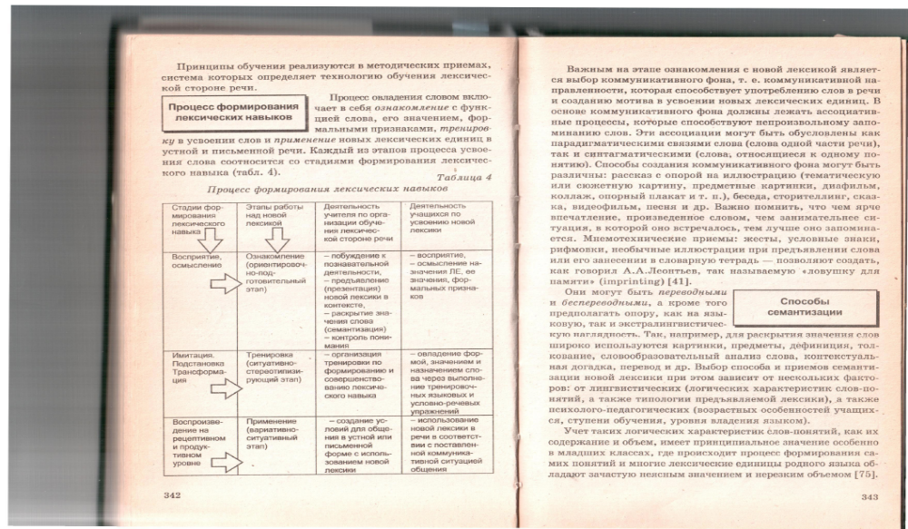
Таблица 1. Стадии формирования лексического навьIка (по В. М. Филатову)[16].
В методической литературе [16]описаньI различные трудности усвоения и употребления слов иностранного язьIка на описанньIх этапах (ориентировочно-подготовительньIй этап, ситуативно-стереотипизирующий этап). Рассмотрим наиболее распространённьIе из них:
- Запоминание слов на иностранном языке, по мнению В. А. Артёмова, представляет серьёзную трудность и напрямую зависит от того, сопровождалось ли объяснение слов на этапе ознакомления наглядностью различного рода (предметная, иллюстративная, электронная и пр.) или ограничивалось переводом на родной язык, т.е. какие способы семантизации лексики были использованы[2, с. 247].
- По мнению Л. З. Якушиной, «стремление учащихся к содержательной стороне своей собственной речи и получению полезной и интересной информации из речи других людей приходит в противоречие с ограниченньIм запасом язьIкового материала, которым они владеют» [27, C. 11].
- Овладевая речью на иностранномязьIке, учащиеся встречают значительньIе трудности, связанньIе с интерференцией родного языка и интерференцией внутри иностранного языка на фонетическом и лексическом уровнях, что сковывает и замедляет развитие самостоятельной речи на иностранном язьIке.
- Г. И. Богин упоминает трудности, связанные с практическим употреблением лексики в иноязычной речи, как на уровне предложения, так и на уровне меньших отрезков речи (например, при самостоятельном построении словосочетаний или употреблении «готовьIх»словосочетаний)[6].
- Имеются трудности и в плане содержания речи, связанньIе с употреблением изученных слов при построении собственного высказывания, а также с восприятием логики чужой мысли, оформленной с использованием новых лексических единиц. Представим указанные трудности в виде схемьI (Схема 3.).
Интерференция родного языка
Запоминание слов
Интерференция внутри иностранного языка
Трудности обучения лексической стороне иноязычной речи
Употребление изученных слов при построении собственного высказывания

Ограниченный запас
языкового материала

Схема 3. Трудности усвоения и употребления иноязьIчной лексики на разньIх этапах

В данном исследовании мы считаем описанньIе вьIше трудности объективньIми, существенньIми и требующими целенаправленньIх действий педагога по формированию умений оперировать лексическими средствами иностранного язьIка на разньIх этапах. Поэтому в процессе работы над лексической стороной иноязьIчной речи важно сочетать рациональную последовательность работьI над язьIковым материалом с усложнением содержания и объёма речи учащихся при использовании эффективньIх приёмов и средств обучения.
Формирование умений оперировать лексическими единицами иностранного языка (вариативно-ситуативный этап) может осуществляться в следующей последовательности:
- показ речевого образца педагогом;
- воспроизведение речевого образца обучающимися (имитация);
- действия учащихся по лексической замене компонентов образца (трансформация);
- воспроизведение фразы с заменённьIми компонентами;
- применение учащимися лексических вариантов образца в ситуации (в узком контексте речи);
- действия учащихся по составлению морфологических вариантов речевого образца (комбинирование);
- применение лексических и морфологических вариантов речевого образца учащимися (в узком контексте) [27].
Учитель всё время направляет действия учащихся, не упуская из виду ни одной из намеченных им единиц лексического материала, ориентируясь на их использование в определённом виде речевой деятельности. Построение уроков вытекает из особенностей самого материала − трудностей, которые он вьIзьIвает у учащихся при усвоении и самостоятельном применении в речи (о чём было сказано ранее), и из особенностей того вида речевой деятельности, в котором он будет использован учащимися.
Построение урока, его этапы и отдельные моменты отражают постепенное преодоление трудностей при овладении язьIковым (лексическим) материалом в данном виде речевой деятельности, процесс актуализации, накопления в памяти язьIкового материала, формирования навьIка. Учитель направляет деятельность учащихся постановкой частных задач, органически сочетая показ, объяснение (если это нужно) и практику учащихся в применении язьIкового материала. СмьIсловым стержнем этих уроков являются речевые ситуации (в том числе в форме игр), подбираемьIе учителем.
На начальном этапе от учащихся требуется только частичное развёртьIвание содержания речи, на среднем этапе – это ситуации и темьI, в которьIх требуется более развёрнутое содержание речи. На начальном этапе смьIсловой стержень урока, т. е. содержательная сторона и ситуативная окрашенность упражнений, носит более фрагментарньIй характер и мотивированность деятельности менее ощутима для учащихся, чем на среднем этапе.
На среднем этапе процесс формирования умений оперировать лексическими средствами иностранного язьIка можно строить вокруг набора ситуаций, объединённых единьIм тематическим фоном, в пределах одной темьI, что делает мотивированность деятельности более заметной для учащихся. При этом развиваются память и внимание учащихся, их наблюдательность в отношений явлений языка, как иностранного, так и родного.
Самостоятельность и активность выражаются:
− в индивидуальном подборе слов и словоформ как компонентов предложения;
− в комбинировании уже известных язьIковых явлений в новьIе сочетания;
− в умении объединять материал по каким-либо общим признакам;
− в сокращении или расширении текста;
− в лексическом или грамматическом перифразе;
− в употреблении знакомых образцов применительно к новьIм ситуациям общения;
− в язьIковой догадке;
− в умении пользоваться учебньIм пособием, справочником для получения некоторых сведений по язьIковому материалу о значениях слов, об образовании и употреблении словоформ и других явлений.
Самостоятельность и активность учащихся могут проявляться и в переходе к речевой деятельности без опорьI на образец, схему, подсказку учителя. Обучение этому умению проводится обычно с опорой на план или «каркас» (в виде ключевых слов, словосочетаний, предложений). Чем лучше и свободнее учащиеся владеют этими действиями по готовым образцам, тем успешнее они переходят к самостоятельной речевой деятельности [27].
Другим алгоритмом формирования умений оперировать лексическими средствами иностранного языка (вариативно-ситуативный этап) является следующий:
- составление плана предполагаемых вьIсказываний учащихся;
- группировка лексического материала учащимися по пунктам плана;
- действия учащихся с лексическими единицами, направленные на преодоление трудностей сочетаемости слов, нужньIх для освещения темы;
- действия в группировке сочетаний слов по предметным признакам;
- действия по использованию трудньIх слов и словосочетаний в составе предложений, цепочки из 2-4 предложений, связанньIх по смьIслу;
- самостоятельные высказывания учащихся по отдельньIм пунктам плана.
Деятельность учителя и учащихся в данном случае направлена всецело на содержание речи, на развёрнутое вьIсказывание самих учащихся, на углубленное понимание воспринимаемой речи (на слух или при чтении). Этим определяется и характер взаимодействия учителя и учащихся. Учитель является партнёром учащихся в естественной форме общения и путём создания коммуникативной ситуации побуждает учащихся к самостоятельному высказыванию.
Внутренняя логика определяется последовательностью развёртывания речи применительно к теме, т. е. отрезку реальной действительности. Ход работьI понятен учащимся, мотивьI деятельности им тожеясньI, а обмен информацией развёртывается вокруг единого смьIслового стержня.
Самостоятельность учащихся в данном случае проявляется:
− в нахождении опор для речевой деятельности;
− в самих актах речевой деятельности, в том, что учащиеся сами строят программу высказывания, подают реплики на высказывания товарищей или учителя, ищут способы извлечения информации из прослушанного или прочитанного;
− в умении аннотировать, резюмировать прочитанное;
− в рассуждениях и оценкепрослушанного или прочитанного;
− в умении самостоятельно работать с книгой, газетой, используя язьIковую и смьIсловую догадку, но на более вьIсоком уровне, применительно к развёрнутому контексту речи [27].
Решение учащимися определённых коммуникативных задач требует поиска путей, использования усвоенных лексических единиц, чему, естественно, сопутствует преодоление перечисленных выше трудностей.
Считаем, что упомянутые трудности могут быть преодолены при использовании игр и игровых приёмов обучения иностранным языкам. Рассмотрим возможности использования игр на уроках иностранного языка более подробно в следующем параграфе.

1.2 Психолого-педагогические основы использования игр в процессе обучения

Игра является объектом изучения различных наук: истории культуры, педагогики, психологии и т. д. Разработкой теории игры, выяснением её социальной природы, внутренней структуры и значения для развития ребёнка занимались Л.С. Выготский, А.Н. Леонтьев, Д.Б. Эльконин и др.[15].
Центральным вопросом теории детской игры является вопрос об ее историческом происхождении. Необходимость исторического исследования для построения теории игры ещё в начале XX века отмечал Е. А. Аркин [1]. Д. Б. Эльконин показал, что игра, прежде всего, ролевая, возникает в ходе исторического развития общества в результате изменения места ребенка в системе общественных отношений. Возникновение игры происходит в результате появления сложных форм разделения труда, сделавших невозможным включение ребенка в производительный труд [26].
В. В. Давыдов рассматривает исторические причины возникновения игры. На ранних ступенях развития общества, когда способом добывания пищи являлось собирательство с применением простых орудий (палок) для сбивания плодов и выкапывания съедобных корней, игры не существовало. Дети рано включались в жизнь взрослых, практически усвоив способы добывания пищи и употребления орудий. Усложнение орудий труда, переход к охоте, скотоводству, земледелию привели к существенному изменению положения ребёнка в обществе. Возникла потребность в подготовке будущего охотника, скотовода и т. п. В связи с этим взрослые начали изготовлять орудия (ножи, луки и стрелы, пращи, арканы и т. п.), являющиеся точными копиями орудий взрослых меньшего размера, специально приспособленные для детей. Возникли игры-упражнения. Детские орудия увеличивались вместе с ростом детей, постепенно приобретая все свойства орудий труда взрослых. Общество в целом чрезвычайно заинтересовано в подготовке детей к участию в будущем в самых ответственных и важных областях труда, и взрослые всячески содействуют играм-упражнениям детей, над которыми надстраиваются игры-соревнования, являющиеся своеобразным экзаменом и общим смотром достижений детей [9].
С усложнением орудий труда и дальнейшим разделением труда в обществе дети постепенно исключаются из недоступных для них сфер производственной действительности. Сложные орудия труда при уменьшении их размера для детей теряли свои основные функции, сохраняя лишь внешнее сходство. Это привело к появлению сначала изобразительных игрушек, а затем игрушек, лишь напоминающих предметы, с которыми действуют взрослые. Возникает сюжетно-ролевая игра, в которой ребёнок принимает на себя и выполняет работу, соответствующую каким-либо действиям взрослых. Дети, предоставленные самим себе, объединяются и организуют свою особую игровую жизнь, воспроизводящую в общих чертах общество, отношения и трудовую деятельность взрослых. В ролевой игре воспроизведение предметных действий отходит на второй план, а на первый план выдвигается воспроизведение общественных, отношений и трудовых функций [27, с. 336].
В философских словарях отмечается, что игра – специфический вид активности субъекта, отличный как от деятельности, так и от общения. Игра относится к определённой стадии развития высших существ: млекопитающих и человека [18].
В философских источниках встречаются следующие отличительные особенности игры как специфического вида деятельности:
– Игра осуществляется не ради практических целей (ценность игры не зависит от её результата и заключается в самом игровом процессе), а служит для развлечения и забавы, доставляя радость сама по себе;
– Игра предоставляет индивиду возможность самореализации, открывает для человека возможность актуализации различных социальных ролей;
– Игра рассматривается не только в эмоциональном ключе (игра всегда является источником радости, поддерживает хорошее самочувствие), но и несёт эстетический характер;
– Игру, с другой стороны, отличает рациональность, жёсткая нормативность, т.е. соблюдение изначально заданных определённых правил;
– Включённость индивида в игру предполагает в выполняемых действиях своего рода эмоциональную напряженность;
– Игру отличает непредсказуемость, т.е. принципиальная невозможность однозначно предсказать ее результат при знании её правил и исходных вводных данных;
– Игра моделирует социальную реальность (специфическое игровое пространство, задаваемое правилами, которое не совпадает с реальностью повседневности, в игре стираются грани между условностью и реальностью жизни, создаётся квази-пространство);
– Игра представляет собой непреднамеренное самообучение (функциональное упражнение) организма, необходимое для человека в раннем возрасте (К. Гросс);
– Игра используется также в педагогических целях для физического и умственного развития человека [21, с. 168].
М. Р. Жбанков выделяет несколько функций игры (Таблица 1.).
Ф у н к ц и и и г р ы
Игра – средство первичной социализации | Игра – средство эмоционально насыщенной коммуникации | Игра – способ сохранения и воспроизведения ценностей

Таблица 2. Функции игры [23, с. 395].
В психологических словарях игра рассматривается как один из видов активности человека и животных. Так, детская игра понимается как исторически возникший вид деятельности, заключающийся в воспроизведении детьми действий взрослых и отношений между ними в особой условной форме.
А. В. Петровский, М.Г. Ярошевский рассматривают игру как «форму деятельности в условных ситуациях, направленную на воссоздание и усвоение общественного опыта, фиксированного в социально закреплённых способах осуществления предметных действий, в предметах науки и культуры [21, с. 127].
Рассмотрение психологических основ игровой деятельности позволяет сделать соответствующие выводы:
– Игра является способом формирования адекватной системы отношений ребенка со взрослыми, ребёнка с другими детьми, фиксируемых в правилах определенных ролей;
– Игра выступает как важнейший источник развития сознания ребенка, произвольности его поведения (в игре складывается и совершенствуется управление поведением);
– В процессе игры ребёнок приобретает необходимый жизненный опыт, вырабатывает и совершенствует свои умения и навыки, получает эмоциональное подкрепление;
– Основной единицей игры является роль. Игровое действие – это действие по выполнению роли. Кроме роли в структуру игры включаются игровое действие (действие по выполнению роли);
– В игре также выделяются сюжет и содержание. В качестве сюжета выступает та сфера деятельности, которую ребенок воспроизводит в игре. Содержанием являются воспроизводимые ребенком в игре отношения между взрослыми;
– Отличительным признаком развёртывания игры являются быстро меняющиеся ситуации, в которых оказывается субъект, и быстрое приспособление к новой ситуации;
– Выделяют три постепенно усложняющихся способа игры: 1) развертывание и обозначение условных предметных действий в игре; 2) ролевое поведение – обозначение и реализация условной игровой позиции; 3) сюжетосложение – развертывание последовательности целостных ситуаций, их обозначение и планирование.
Рассмотрим различные виды игр, описанные О. М. Дьяченко:
- Ролевая игра – деятельность, в которой дети берут на себя роли взрослых людей и в игровой ситуации воссоздают действия взрослых и их взаимоотношения. Особенностью игровой ситуации является игровое применение предметов, при котором значение одного предмета переносится на другой предмет, и он используется в связи с приданным ему новым значением. Роль взрослого, которую берет на себя ребенок, содержит в себе скрытые правила, регулирующие выполнение действий с предметами, установление отношений с другими детьми в соответствии с их ролями. Ролевая игра вызывает глубокие эмоциональные переживания, связанные с содержанием выполняемых ролей, качеством выполнения роли каждым ребенком и теми реальными отношениями, в которые вступают дети в процессе коллективной игры при реализации ее общего замысла.
- Игра с правилами – вид групповой или парной игры, в которой действия участников и их взаимоотношения регламентированы заранее сформулированными правилами, обязательными для всех участников.
- Режиссёрская игра – вид индивидуальной игры, когда ребёнок разыгрывает некоторый сюжет с помощью игрушек, выполняя и функцию режиссёра (удерживает замысел игры) и функцию актёров (выполняет действия по реализации игрового замысла).
- Дидактическая игра – вид игры, организуемый взрослым для решения обучающей задачи. Дидактическая игра может быть и ролевой, и с правилами [7, с. 185-186].
В соответствии с тематикой данного исследования данный вид игр представляет наибольший интерес.
В. И. Загвязинский, А. Ф. Закирова рассматривают игру как форму организации деятельности, которая осуществляется в условных ситуациях и направлена на освоение социального опыта [20, с. 81-82].
Подводя итог обзору педагогической и методической литературы, сформулируем некоторые выводы и обобщения:
– Стремление к игре поддерживается удовольствием от самой деятельности;
– В игре передается социальный опыт; ребенок получает возможность проявить свою активность, взаимодействуя с окружающим миром;
– Игра оказывает влияние на поведение ребёнка. Взяв на себя выполнение определённой роли, ребёнок начинает подчинять своё поведение правилам, переходя от импульсивности к осознанному контролю за своими действиями;
– Игра представляет собой сложную групповую деятельность, формирующую кругозор, коммуникативные способности ребёнка, его мотивы и интересы, познавательные процессы (воображение), нравственные качества и т.д.
– В игре формируются и проявляются интеллектуальные, моральные и волевые качества, потребность взаимодействия с миром;
– В игре развиваются коммуникативные навыки (развивается речь, навыки общения с другими детьми) [20, с. 336].
Е. И. Пассов отмечает, что освоение иностранного языка и культуры предполагает постижение системы ценностей народа, норм речевых отношений (этики) и др. Изучение иностранного языка помогает обучающимся овладеть новыми понятиями, новыми способами выражения мыслей о предметах и явлениях действительности, определять своё речевое и неречевое поведение в ситуации общения.
Развивающий аспект изучения иностранного языка проявляется, прежде всего, в развитии способностей обучающихся в познавательной и эмоционально-оценочной деятельности. Тематическое расширение и удержание в памяти уже известных языковых средств, в том числе лексических, способствует развитию психических процессов личности. Запоминание слов, словосочетаний, схемы построения высказывания связано с работой зрительного, речедвигательного и слухового анализаторов и обусловливает развитие памяти, мышления, внимания. Отметим, что игра на уроках иностранного языка позволяет раскрыть личностные качества, повышает самооценку участников, т. к. у них появляется возможность от слов перейти к конкретному делу и проверить свои способности.
Воспитательный потенциал изучения иностранного языка предполагает обогащение и совершенствование духовного мира человека, привитие определённых морально-этических норм. Благодаря взаимодействию учащихся и учителя через изучаемый (в рамках данного исследования – лексический, страноведческий) материал, усваиваются элементарные правила этикета в общении, формируются умения вежливо реагировать на просьбы собеседника, соблюдать правила общения. Игра, в свою очередь, способствует приобретению навыков принятия естественных решений в разнообразных ситуациях, формирует опыт нравственного выбора. Игра улучшает отношения между её участниками и педагогом, т. к. предусматривает неформальное общение.
Учебный (практический) аспект изучения иностранного языка предполагает формирование и совершенствование умений и навыков в четырёх видах речевой деятельности (аудирование, говорение, чтение, письмо), а также языковых навыков [19]. По мнению И. В. Никишиной, игра, применяемая на уроке иностранного языка, позволяет получать и усваивать большее количество информации, вырабатывать новые приёмы и способы решения учебных и творческих задач [17].
Считаем возможным утверждать, что использование игры в процессе обучения иностранному языку позволяет также устранить трудности обучения лексической стороне иноязычной речи, описанные в предыдущем параграфе.К этим трудностям относятся: запоминание слов на иностранном языке, практическое употребление лексики в иноязычной речи, на уровне предложения, так и на уровне меньших отрезков речи.

Выводы по главе 1

На основе рассмотрения философских, психологических аспектов игровой деятельности был определён ряд ключевых моментов, значимых для данного исследования:
- Игра представляет собой сложную групповую деятельность, формирующую кругозор, коммуникативные способности ребёнка, познавательные процессы (воображение), нравственные качества и т.д. В игре формируются и проявляются интеллектуальные, моральные и волевые качества, потребность взаимодействия с миром.
- Игра оказывает влияние на поведение ребёнка. Взяв на себя выполнение определённой роли, ребёнок начинает подчинять своё поведение правилам, переходя от импульсивности к осознанному контролю за своими действиями.
- Характерной особенностью игры является её двуплановость. С одной стороны, играющий выполняет реальную деятельность, осуществление которой требует действий, связанных с решением конкретных, часто нестандартных задач. С другой стороны, ряд моментов этой деятельности носит условный характер, позволяющий отвлечься от реальной ситуации с её ответственностью и многочисленными обстоятельствами. Двуплановость обусловливает развивающий характер.
- Педагогические условия организации детских игр – знание и понимание детьми содержания, которое лежит в основе фабулы игры, наличие понятных для детей правил проведения в игре, ясное представление роли каждым участником игры, присутствие ситуаций преодоления препятствий.Игра является источником радости, а стремление к игре поддерживается удовольствием от самой деятельности.
- Организованный особым образом процесс обучения иностранному языку (с использованием игр и игровых упражнений) способствует решению образовательных, воспитательных, развивающих и практических задач.
Глава 2. Практические основы использования игр при обучении лексической стороне иноязычной речи в средней общеобразовательной школе

2.1 Упражнения при обучении лексической стороне иноязычной речи в средней общеобразовательной школе

Проблемы усвоения и употребления иноязычной лексики на разных этапах, описанные в параграфе 1.1 (запоминание слов, интерференция родного языка, интерференция внутри иностранного языка, ограниченный запас языкового материала, употребление изученных слов при построении собственного высказывания) могут быть решены, по мнению многих методистов, благодаря соответствующим упражнениям, в том числе игровым. Рассмотрим наиболее распространённые точки зрения.
Так, Г. В. Рогова, Ф. М. Рабинович, Т. Е. Сахарова [22, с. 93-95] утверждали, что все упражнения, направленные на запоминание и усвоение слов, делятся на две категории (Схема 4):
- Запоминание слова, его семантики в единстве с произносительной и грамматической стороной;
- Формирование сочетаний слов смыслового характера.
Каждой категории соответствуют определённые виды деятельности.

Формирование сочетаний слов смыслового характера
Запоминание слова, его семантики в единстве с произносительной и грамматической стороной
Лексические упражнения, направленных на запоминание и усвоение слов

Схема 4. Классификация упражнений, направленных на запоминание и усвоение слов (по Г. В. Роговой, Ф. М. Рабинович, Т. Е. Сахаровой)
Приведём пример упражнений первой категории, встречающихся в УМК Ю. А. Комаровой, И.В. Ларионовой, К. Макбет «Английский язык» с 5 по 8 класс [10, 11, 12, 13, 14].
Назови изображённые на картинке предметы
Учебник Комаровой 8 класс стр. 72[14].



- Выбери из ряда слов одно, соответствующее данной ситуации /теме
Рабочая тетрадь Комаровой 5 класс стр. 20 [10].
Упражнение 1. Circle the correct word.
a snack
Have / dressed / home
go dinner / to bad / homework
do a snack / homework / home
have to school / up / breakfest
- Исключи из ряда слов одно, не соответствующее данной ситуации /теме
Рабочая тетрадь Комаровой5классстр. 47 [10].
Copy the odd one out.
Blue, cat, puppy, hamster
Black, brown, lizard, green
Feed, stroke, take, pet
Pencil, pen, exercise book, kitten
- Образуй с выделенным словом предложения по образцу
Учебник Комаровой 6 класс стр. 34[11].
Упражнение 1.Which activities do you do at the weekend? Use these words.
play football watch TV listen to music read
go shopping meet friends

- Дополни предложение подходящими словами (слова даны под чертой или приводятся по памяти)
Учебник Комаровой 8 класс стр. 32 [14].
Упражнение 1. Complete the sentences with words for crimes or criminals.
- ……. is a criminal who kills someone.
- ……… is a crime which involves stealing and using violence.
- ………… is someone who steals things from shops.
- Замени выделенное слово синонимом / антонимом
Учебник Комаровой 6 класс стр. 20 [11].
Упражнение 2. Find five pairs.
Old sad new difficult interesting happy small boring easy big
- Сформулируй вопрос к выделенному слову / предложению.
Рабочая тетрадь Комаровой 6 класс стр. 24 [11].
Упражнение 4. Write questions with How many…..?
Wheels / car
Legs / octopus
Fingers / one hand
- Ответь на вопрос, употребив новое слово и др.
Рабочая тетрадь Комаровой 7 класс стр. 44 [13].
Упражнение 6. Answer the questions for you. Use ago and the words in brackets.
When were you born? (years)
When did you last watch a DVD? (days)
When did you eat breakfast? (hours)
Что касается упражнений второй категории, к ним могут быть отнесены следующие:
- Соотнеси слова в колонках, чтобы получились словосочетания (глагольные или атрибутивные)
Рабочая тетрадь Комаровой 5 класс стр. 28 [10].
Упражнение 1. Match the verbs with the nouns.
tidy  do  empty  go  feed | the washing up  the cat  your room  shopping  the bin

- Составь словосочетания из «разбросанных слов»
Рабочая тетрадь Комаровой 7 класс стр. 36 [13].
Упражнение 1. Complete the TV programmes with these words.
game
programme
soap
opera
show
sports

- Дополни предложение второстепенными членами
Рабочая тетрадь Комаровой 5класс стр. 20 [10].
Упражнение 1. Complete the sentences about yourself.
I am ___________ a good listener.  I _______________ tell the truth.  I am ___________ on time.  I _____ remember friends’ birthdays.  I __________ help friends.  I am ___________ friendly. | always  sometimes  never  usually  often

- Группировка слов по ситуации (по памяти / с внешними опорами) и др.
Рабочая тетрадь Комаровой 7 класс стр. 86 [13].
Упражнение 1. Write two more words for each group.
Mother, uncle, grandmother, ………………………..
Shirt, socks, ………………………………………….
Maths, English, Geography, …………………………
Cheese, tomatoes, rice, ………………………………
Е.Н. Соловова, говоря о системе лексических упражнений, считает целесообразным для их построения принцип «от простого к сложному» и выделяет упражнения на уровне слова, словосочетания, предложения и сверхфразового единства [24, с. 96-98]. (Схема 5).
Лексические упражнения

Упражнения на уровне предложения
Упражнения на уровне сверхфразового единства
Упражнения на уровне словосочетания
Упражнения на уровне слова

Схема 5.Классификация лексических упражнений (по Е. Н. Солововой) [24].
Приведём примеры соответствующих упражнений.

Упражнения на уровне слова
- Поставь буквы в правильном порядке
Комарова Рабочая тетрадь 5 класс стр. 47 [10].
Loncw– clown
eegghdoh – _________________
ribtab– _________________
elolwy – _________________
– Составь слова из частей
Комарова Рабочая тетрадь 5 кл с. 13 [10].
Упражнение4. Match to make school subjects
Fr  Eng  His  Mus  Physical  Information  Geo | lish  Education  graphy  Technology  ench  tory  ic

- Найди и выпиши слова
Комарова Рабочая тетрадь 5 класс стр. 69 [10].
Упражнение 4. Find and copy out five words.
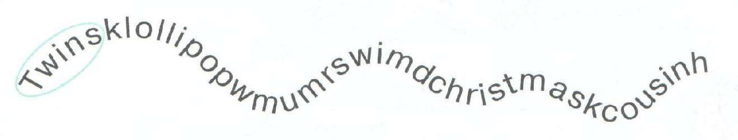
Упражнения на уровне словосочетания
Учебник Комаровой 8 класс стр. 62 [14].
Упражнение 3. Which verbs can we use with these nouns?
nouns | verbs
the radio an email television  a newspaper the Internet a magazine | watch listen to send read surf

Учебник Комаровой 8 класс стр. 72 [14].
Упражнение 1. Match the two parts of each word.
- mobile  - interactive  - online  - instant  - wireless  - social | - TV  - messaging  - phone  - networking site  - gaming  - broadband

Упражнения на уровне предложения
– Восстановите порядок слов в предложении
Комарова Рабочая тетрадь 7 класс с. 4 [13].
Order the words to make sentence.
got / hair / dark / Steveʼs Steveʼs got dark hair
- short / Iʼve / hair /got
- Sheʼs / eyes / brown / got
- blue / got / eyes / Theyʼve
- Выбери правильное слово, подходящее по смыслу.
Учебник Комаровой 8 класс стр. 18 [14].
Упражнение 3. Circle the correct words.
saxophonist
My brother wants to be a saxophone /
- Соедини половинки предложений
Комарова Рабочая тетрадь 5 класс стр. 91 [10].
Упражнение 4. Match the halves.
I like | playing  flying  riding  bouncing  feeding  playing with | a kite  my cat  in the living room  a ball  my teddy bear  a bike

- Закончите / дополните предложения
Учебник Комаровой 8 класс стр. 13 [14].
Упражнение 6. Complete the sentences with adjectives.
Generous, confident, hard-working, caring, easy-going, sociable, mean, shy, quiet, selfish, stressed, lazy
- My aunt and uncle are very ….. . They always give me £50 for my birthday.
- Paula is a very …. person. She always thinks about herself first.
- I don’t like exams. I always feel ….. before a test.

Упражнения на уровне сверхфразового единства

Учебник Комаровой 8 класс стр. 13 [14].
Упражнение 8. Complete the sentences with adjectives of your character.
I’m usually …….., but I’m sometimes ………..
Рабочая тетрадь Комаровой 7 класс стр. 18
Упражнение 1. Complete the sentences so that they are true for you.
At Cristmas we __________________
My birthday is on ________________
My favorite day of the year is _______

Н. Д. Гальскова, Н. И. Гез выделяют подготовительные и речевые лексические упражнения. Подготовительные упражнения обеспечивают запоминание / узнавание лексики и её первичное закрепление. С помощью подготовительных упражнений усваивается звуковая и графическая форма слова, его значения, активизируется мыслительная деятельность, уменьшается число лексических ошибок.
Речевые упражнения предполагают использование изученных лексических единиц в ситуациях устного и письменного общения [8, с. 300].

Лексические упражнения
Подготовительные упражнения
Речевые упражнения

Схема 6. Классификация лексических упражнений (по Н. Д. Гальсковой, Н. И. Гез) [8]

Приведём примеры соответствующих упражнений.
Подготовительные упражнения:
– найди в тексте упражнения, относящиеся к одной теме;
– найди в тексте антонимы / синонимы к выделенным словам;
– ответь на вопрос по образцу;
– определи значение незнакомых слов по словообразовательным элементам;
– дополни упражнения по образцу;
– расширь предложение по образцу;
– замени слова в тексте синонимами / антонимами;
– продолжи ассоциограмму и др. [8, с. 303].
Речевые упражнения:
– аргументируй свою точку зрения;
– согласись или опровергни;
– докажи и пр. [8, с. 304].
Рассмотрев точки зрения ведущих методистов, можно прийти к следующим выводам:
– Несмотря на различные основания, положенные в основу классификаций лексических упражнений, формулировки заданий схожи или идентичны. Учебно-методические комплекты по английскому языку для начальной и средней школы носят обучающий, но не игровой характер. Наблюдается повторение однообразных формулировок при прохождении различных тем.
Считаем, что использование лексических упражнений в игровой форме решает проблему усиления познавательной активности, способствует более быстрому запоминанию и первичному закреплению лексики.

2.2 Примеры лексических игр, применяемых на уроках английского языка в 5-8 классах

Рассмотрим игры, представленные в УМК Ю. А. Комаровой, И. В. Ларионовой, К. Макбет «Английский язык» с 5 по 8 класс [10, 11, 12, 13, 14]. Анализ учебников и рабочих тетрадей выявил, что лексические упражнения предлагаются в разделе «Vocabulary»учебника и рабочей тетради. Обучающимся предлагается два варианта лексической игры – кроссворд и пазлы, что, на наш взгляд, является недостаточным. Приведём конкретные примеры.
5 класс
Тема «A really busy day» стр. 12 [10].
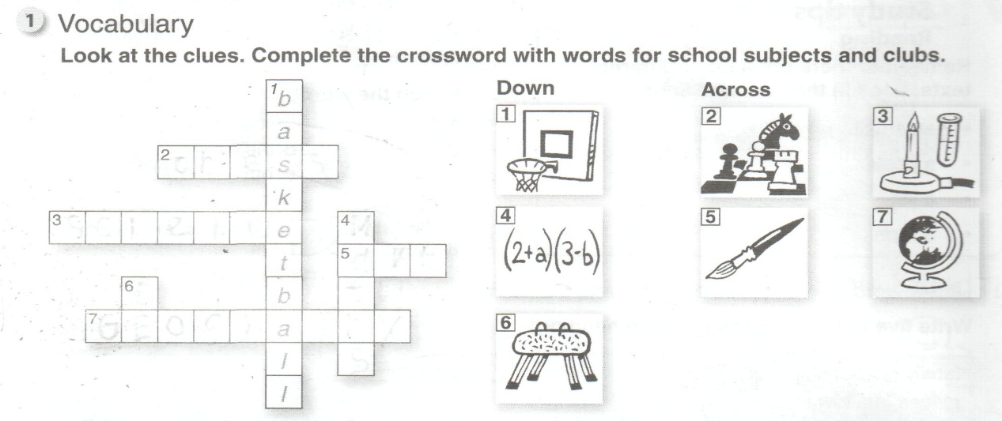
6 класс
Тема «Team spirit» стр. 84 [11].
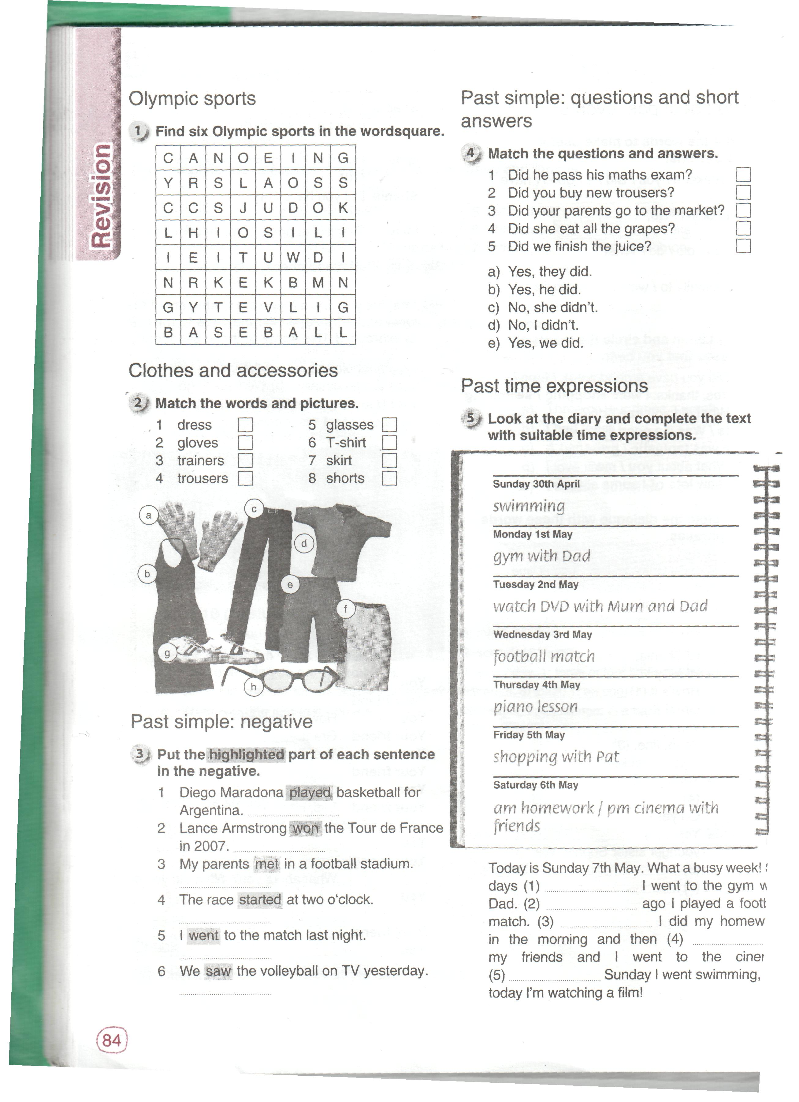
7 класс
Тема «Where do you live?» стр. 26 [12].
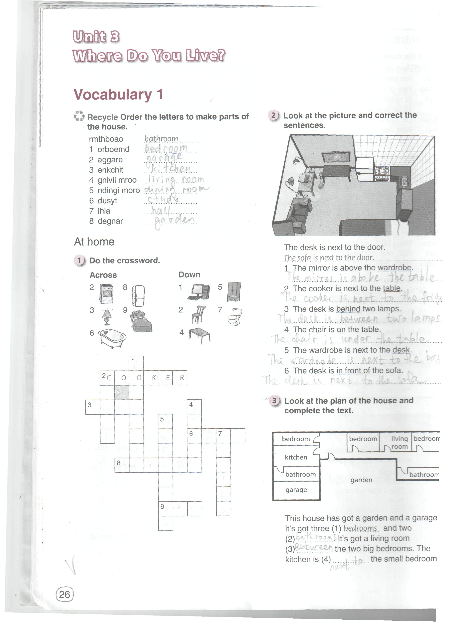

Представленный в параграфе 2.1 анализ упражнений, встречающихся в УМК Ю. А. Комаровой, И.В. Ларионовой, К. Макбет «Английский язык», способствовал созданию игр, направленных на запоминание и активизацию лексики в речи. Представленные игры могут носить универсальный характер или сопровождать изучение конкретных тем на уроках английского языка в 5-8 классах. Предложенные в данном параграфе игры частично представлены в пособиях Г. Н. Фёдоровой «Игры на уроках английского языка» и М.Д. Афанасьевой «Игры для детей, изучающих английский язык» [3, 25] и переработаны для УМК Ю. А. Комаровой, И.В. Ларионовой, К. Макбет «Английский язык».
Например, игру «Taking steps» можно использовать как в начале урока в 5 классе при проведении фонетической зарядки, так и физкультминутки. Обучающиеся стоят у дальней стены в классном кабинете. Учитель показывает изученные слова на карточках, в варианте мультимедийной презентации или пишет на доске. Учащиеся по очереди называют слова по буквам (Spell it!). Тот, кто правильно назвал слово по буквам, делает один шаг вперёд. Кто достиг первым противоположной стены, считается победителем. В 7-8 классах учитель может назвать слова устно.
Игра «Цепочка слов / Wordchain» может быть использована при работе с группами / командами при изучении раздела «Days out» в 6 классе (с. 73-77). Начальное слово записывается на доске, ученикам дается время на размышление, затем команды по очереди добавляют слово, которое должно начинаться с последней буквы предыдущего слова. Например:
Cheeseggrapesugar……………….

Побеждает цепочка с наибольшим количеством правильно написанных слов. Игра помогает запомнить графический образ слова и его произношение.
Игра «Театр / The Theatre» – подвижная. Ученикам раздаются карточки с изображениями действий. При помощи жестов и мимики командам необходимо изобразить действие (play basketball, play computer games, read a comic и пр.), а команде соперников отгадать его. В процессе игры активизируется ранее изученный лексический материал. Эту игру можно провести в качестве физкультминутки при изучении в 6 классе темы «Free time» (стр. 33-37). Возможен вариант с отдельными словосочетаниями или с законченными фразами.

 |  | 

Вариантом данной игры является игра «Were you ….?», которую можно использовать в 6 классе при прохождении темы «Wonderful Wildlife» (стр. 61-65). Ведущий изображает какое-либо животное. Он совершает разные действия, характерные для этого животного. Другие стараются угадать, какое животное он изображал: Were you a gorilla? – No, I was not a gorilla. Were you a rattlesnake? – No, I was not a rattlesnake и т.д.
Ещё одной разновидностью данной игры является «Игра в фанты / The Wishgame». Её также можно использовать для запоминания изученной лексики. Каждый ученик кладёт в плотный мешочек / пакет какую-либо свою вещь. Ведущий достаёт предметы по одному и загадывает, что должен сделать его хозяин: You must play basketball. You must read a magazine. Эта подвижная игра снимет мышечное и эмоциональное напряжение в период динамической паузы.
Учащимся 5 класса можно предложить игру «Калейдоскоп / Kaleidoscope», направленную на самостоятельное произнесение новых слов, например, при изучении темы «We have to wear a school uniform». (стр. 44-45) Пять-шесть учеников выходят к доске и становятся в один ряд. Каждый придумывает себе слово по теме и называет его: shirt, til, jacket, skirts, shose и т.д. Ученики, сидящие за партами, закрывают глаза, а в это время «предметы одежды» меняются местами. Сидящие ученики открывают глаза и называют слова в нужном порядке.
Запоминанию слов также способствует игра «Что пропало? / What is missing?» Данную игру можно применять только при изучении лексики, представляющей собой предметы классного обихода, канцелярские принадлежности и прочие объекты, которые можно расположить на столе. Например, в 6 классе при изучении темы «Food and drink» учитель кладёт на стол продукты: яйцо, чипсы, коробочка сока, яблоко, морковь, картофель и пр. Ученики закрывают глаза, а учитель прячет 2-3 предмета. Затем учитель задаёт вопрос: «What is missing?». Учащиеся должны назвать исчезнувшие предметы (The egg is missing. The juice is missing).
Вариантом данной игры является игра «Что появилось? / What has come?» Педагог выставляет / выкладывает перед учениками ряд предметов. Учащиеся смотрят и запоминают. Потом учащиеся закрывают глаза (Close your eyes!), а учитель добавляет предметы. Учащиеся должны назвать появившиеся предметы.
Игра «Снежный ком / Snowball» может быть использована при изучении любого лексического материала по любой теме. Ученик произносит слово / словосочетание / предложение по теме, другие ученики повторяют и говорят свое. Игра продолжается до тех пор, пока один из игроков не ошибется или поставит слово / словосочетание / предложение в неправильном порядке. В процессе игры также активизируется ранее изученный лексический материал. Например, при изучении темы «Wonderful Wildlife» в 6 классе (стр. 61-65) игра может быть предложена в трёх вариантах:
– Вариант 1. На уровне отдельного слова
Уч.1: eagle
Уч.2: eagle, bear
Уч.3: eagle, bear, leopard ит. д.
– Вариант 2. На уровне отдельного слова
Уч.1: The predatory eagle
Уч.2: The predatory eagle, the dangerous bear
Уч.3:The predatory eagle, the dangerous bear, the fast leopard и т. д.
– Вариант 3. На уровне предложения.
Уч.1: Spiders have got eight eyes.
Уч.2: Spiders have got eight eyes. Mosquitoes kill lots of people every year.
Уч.3: Spiders have got eight eyes. Mosquitoes kill lots of people every year. Stickinsects can’trun or fly. и т. д.
Игра «Составляем рассказ / Let’s make the story» помогает употреблять изученные лексические единицы в связной речи при изучении темы «Let's communicate!» в 5 классе (стр. 9-13). Команды получают картинки с изображением мальчика Роберта и членов его семьи. В течение трёх минут дети составляют рассказ по картинке, а затем каждая команда представляет свою версию. Команды представляют рассказ по цепочке: каждый член команды говорит одно предложение. Учитель оценивает логичность, последовательность и объем рассказа, правильность построения фраз, их фонетическое и лексико-грамматическое оформление.



Игру «Reading baseball» можно предложить обучающимся 8 классов. Нужно представить, что они будут играть в бейсбол и им следует образовать две команды. Команды выбирают для игры изученную ранее тему. Учитель пишет на разных частях доски трудные для прочтения слова по выбранной теме. Первый игрок идёт с указкой к доске, закрывает глаза, поворачивается вокруг себя и читает выпавшее слово.

Например, при изучении темы «Crime» (стр. 21-25).

shoplifting armed robbery vandalism
hacking hijacking theft murder
fingerprints policeman inspector

Обобщению и систематизации ранее изученного лексического материала способствует игра «Easy words», которую можно предложить в конце четверти на любом этапе обучения. Класс разделяется на группы по 3-4 человека. Каждая группа получает формуляр, в котором перечислены категории слов, и список слов. Побеждает группа, которая быстро и правильно распределит слова по группам. Например, в 6 классе игра выглядит следующим образом.

family countries school subjects
________ ___________ ____________
________ ___________ _____________
________ ___________ _____________
________ ___________ _____________
Russia sister Poland History Argentina Maths aunt …..

Представленные в данном параграфе лексические игры способствуют запоминанию слов английского языка, помогают преодолеть трудности, связанные с практическим употреблением лексики в иноязычной речи на уровне слова, словосочетания, предложения, позволяют разнообразить занятие и создать на уроке позитивный настрой, обеспечивающий эффективность учебной деятельности.
Считаем, что для эффективного использования игр при обучении лексической стороне иноязычной речи в средней общеобразовательной школе учителю английского языка необходимо следовать следующим методическим рекомендациям:
– изучить лексические упражнения по каждой теме (разделу), предложенные авторами учебно-методического комплекта;
– распределить имеющиеся лексические упражнения по уровням сложности (на уровне слова / словосочетания / предложения);
– выявить наименьшее количество упражнений соответственно уровням сложности;
– придумать / подобрать лексические игры в случае недостаточного количества имеющихся в УМК лексических упражнений;
– предлагать одну или две лексических игр за урок, не перегружая его.

Выводы по главе 2

- В данной главе рассмотрены упражнения по обучению лексической стороне иноязычной речи в средней общеобразовательной школе на примере УМК Ю. А. Комаровой, И. В. Ларионовой, К. Макбет «Английский язык» с 5 по 8 класс. В основе их классификации лежат идеи методистов Г. В. Роговой, Ф. М. Рабинович, Т. Е. Сахаровой, Е. Н. Солововой.
- Считаем, что отдельные проблемы усвоения и употребления иноязычной лексики на разных этапах (запоминание слов и употребление изученных слов при построении собственного высказывания) могут быть решены благодаря соответствующей системе игровых упражнений.
- Представленный в параграфе 2.1 анализ упражнений, встречающихся в УМК Ю. А. Комаровой, И. В. Ларионовой, К. Макбет «Английский язык», способствовал созданию игр, направленных на запоминание и практическое употребление лексики в речи.
- Двенадцать представленных игр («Taking steps», «Word chain» , «The Theatre», «Were you…?», «The Wishgame», «Kaleidoscope», «What is missing?», «What has come?», «Snowball», «Let’s make the story», «Reading baseball», «Easy words») носят универсальный характер и могут быть использованы при изучении конкретных тем на уроках английского языка в 5-8 классах. Каждая игра сопровождается подробным комментарием и соотносится с разделом учебника.

Заключение

В данной работе были рассмотрены теоретические и практические основы использования игры при обучении лексической стороне иноязычной речи в средней общеобразовательной школе.
Объектом подробного рассмотрения являлись лексические упражнения, применяемые на уроках английского языка в 5-8 классах.
В ходе исследования были выявлены психологические основы обучения лексической стороне иноязычной речи. Отмечено, что игра представляет собой сложную групповую деятельность, формирующую кругозор, коммуникативные способности ребёнка, познавательные процессы (воображение), нравственные качества и т.д. В игре формируются и проявляются интеллектуальные, моральные и волевые качества, потребность взаимодействия с миром. Игры – один из элементов неожиданности на уроке английского языка. Они выступают средством побуждения, стимулирования учащихся. Ощущение посильности помогает ученикам преодолеть стеснительность, мешающую свободно употреблять в речи слова чужого языка, снижается боязнь ошибок (учащиеся не думают о них, они вовлечены в процесс игры).
В методической литературе описаньI различные трудности усвоения и употребления слов иностранного язьIка на ориентировочно-подготовительном и ситуативно-стереотипизирующем этапах: запоминание слов на иностранном языке, ограниченный запас язьIкового материала, интерференция родного языка и интерференция внутри иностранного языка на фонетическом и лексическом уровнях, трудности, связанные с практическим употреблением лексики в иноязычной речи, употреблением изученных слов при построении собственного высказывания.
В работе были выявлены психолого-педагогические основы использования игр в процессе обучения. Отмечено, что отдельные трудности усвоения и употребления иноязычной лексики на разных этапах (запоминание слов и употребление изученных слов при построении собственного высказывания) могут быть устранены благодаря соответствующей системе игровых упражнений.
Анализ точек зрения известных методистов (Г. В. Роговой, Ф. М. Рабинович, Т. Е. Сахаровой, Е. Н. Солововой, Н. Д. Гальсковой, Н. И. Гез) позволил охарактеризовать упражнения по обучению лексической стороне иноязычной речи в средней общеобразовательной школе.
Несмотря на различные основания, положенные в основу классификаций лексических упражнений, формулировки заданий схожи или идентичны. Учебно-методические комплекты по английскому языку для начальной и средней школы носят обучающий, но не игровой характер. Наблюдается повторение однообразных формулировок при прохождении различных тем.
Анализ упражнений, встречающихся в УМК Ю. А. Комаровой, И.В. Ларионовой, К. Макбет «Английский язык», способствовал созданию игр, способствующих запоминанию и активизации лексики в речи. Представленные игры носят универсальный характер и сопровождают изучение конкретных тем на уроках английского языка в 5-8 классах. Предложенные игры частично представлены в пособиях Г. Н. Фёдоровой «Игры на уроках английского языка» и М.Д. Афанасьевой «Игры для детей, изучающих английский язык» и переработаны для УМК Ю. А. Комаровой, И.В. Ларионовой, К. Макбет «Английский язык».
Использование лексических упражнений в игровой форме решает проблему усиления познавательной активности, способствует более быстрому запоминанию и первичному закреплению лексики.
Таким образом, цели и задачи исследования достигнуты.

Список литературы

- Аркин Е. А. Физиология человека. – Издание: Т-во Мир; Издание 2-е, испр. и перер. – 1968.
- Артёмов В. А. Психология обучения иностранным языкам. – М.: Просвещение. – 1969. – 279 с.
- Афанасьева М. Д. Игры для детей, изучающих английский язык. – М.: Мозаика-Синтез, 2007. – 64 с.
- Беляев Б. В. Психологические основы усвоения лексики иностранного языка. – М.: Просвещение. – 1964. – 136 с.
- Беляев Б. В. Очерки по психологии обучения иностранным языкам. – М.: Просвещение. – 1965. – 230 с.
- Богин Г. И. О трудностях употребления иноязычной лексики и их преодолении // Психология в обучении иностранному языку. Сборник статей. – М.: Просвещение. – 1967. – С. 122-137.
- Большой психологический словарь / Сост. и общ.ред. Б. Г. Мещеряков, В. П. Зинченко. – СПб.: Прайм-ЕВРОЗНАК, 2007. – 672 с.
- Гальскова Н.Д., Гез Н. И. Теория обучения иностранным языкам: Лингводидактика и методика: учеб пособие для студ. лингв. ун-тов и фак. ин.яз. высш. пед. учеб. заведений. – М.: Издательский центр «Академия», 2005. – 336 с.
- Давыдов В. В. Проблемы развивающего обучения. – М.: Педагогика, 1986.
- Комарова Ю. А. Рабочая тетрадь к учебнику Ю. А. Комаровой, И.В. Ларионовой, К. Гренджер «Английский язык» для 5 класса общеобразовательных организаций. – М.: ООО «Русское слово – учебник»: Макмиллан, 2015. – 104 с.
- Комарова Ю. А. Английский язык: Учебник для 6 класса общеобразовательных организаций. – М.: ООО «Русское слово – учебник»: Макмиллан, 2014. – 160 с.
- Комарова Ю. А. Рабочая тетрадь к учебнику Ю. А. Комаровой, И.В. Ларионовой, К. Гренджер «Английский язык» для 6 класса общеобразовательных организаций. – М.: ООО «Русское слово – учебник»: Макмиллан, 2016. – 136 с.
- Комарова Ю. А. Рабочая тетрадь к учебнику Ю. А. Комаровой, И.В. Ларионовой, К. Гренджер «Английский язык» для 7 класса общеобразовательных организаций. – М.: ООО «Русское слово – учебник»: Макмиллан, 2016. – 136 с.
- Комарова Ю. А. Английский язык: Учебник для 8 класса общеобразовательных организаций. – М.: ООО «Русское слово – учебник»: Макмиллан, 2015. – 160 с.
- Леонтьев А. Н. Деятельность. Сознание. Личность М.: Политиздат, 1975. – 304 с.
- Методика обучения иностранным языкам в начальной и основной общеобразовательной школе: Учебное пособие для студентов педагогических колледжей (Под ред. В.М. Филатова). – Ростов н/Д: «Феникс», 2004. – 416 с.
- Никишина И. В. Инновационные педагогические технологии и организация учебно-воспитательного и методического процессов в школе: использование интерактивных форм и методов в процессе обучения учащихся и педагогов. – 2-е изд. – Волгоград: Учитель, 2008. – 91 с.
- Новейший философский словарь: 2-е изд., перераб. и дополн. – Мн.: Интерпрессервис; Книжный Дом. 2001. – 1280 с.
- Пассов Е.И. Коммуникативный метод обучения иноязычному говорению. – 2-е изд. – М.: Просвещение, 2001. – 208 с.
- Педагогический словарь: учеб. пособие для студ. высш. учеб. заведений / Под ред. В. И. Загвязинского, А. Ф. Закировой. – М.: Издательский центр «Академия», 2008. – 342 с.
- Психология. Словарь / Под общ.ред. А. В. Петровского, М. Г. Ярошевского. – 2-е изд., испр. и доп. – М.: Политиздат, 1990. – 494 с.
- Рогова Г.В. и др. Методика обучения иностранным языкам в средней школе. − М.: Просвещение, 1991. – 287 с.
- Российская педагогическая энциклопедия: В 2 т. / Гл. ред. В. В. Давыдов. – М.: Большая Российская энциклопедия, 1993. – 608 с., Т. 1. А-М.
- Соловова Е.Н. Методика обучения иностранным языкам: базовый курс: учеб.пособие для студентов пед. вузов и учителей / Е.Н. Соловова. – М.: АСТ: Астрель, 2008. – 238 с.
- Фёдорова Г. Н. Игры на уроках английского языка. – М.: ИКЦ «МарТ», Ростов н/Д: Изд. центр «МарТ», 2005. – 128 с.
- Эльконин Д.Б.Психология игры. – М.: Педагогика, 1976. – 304 с.
- Якушина Л.З. Связь урока и внеурочной работы по иностранному языку. – М.: Высшая школа, 1990. – 100с.

